Ответы на вопросы
1 лаба
Задание 04. Ответьте на следующие вопросы.
- Дайте определение понятию «Интернет».
Интернет – это глобальная компьютерная сеть, основанная на стеке протоколов TCP/IP, обеспечивающая взаимодействие между устройствами и системами по всему миру. Интернет функционирует на основе открытых стандартов (RFC, STD) и предоставляет широкий спектр сетевых служб (DNS, WWW, SMTP, FTP, SSH и др.), которые обеспечивают передачу данных, доступ к информации и удаленное управление ресурсами. Управление и координация развития Интернета осуществляется международными организациями, такими как ISOC, IETF, ICANN, IANA, IAB и другими.

- Дайте определение понятию «Служба Интернет».
Служба Интернет – это определенный набор технологий и протоколов, обеспечивающий выполнение конкретных функций в сети Интернет. Службы предоставляют пользователям различные возможности, такие как передача данных, взаимодействие и удаленный доступ.
Примеры служб Интернета:
- WWW (World Wide Web) – просмотр веб-страниц через HTTP/HTTPS.
- E-mail (электронная почта) – обмен сообщениями через протоколы SMTP, IMAP, POP3.
- DNS (Domain Name System) – преобразование доменных имен в IP-адреса.

- Дайте определение понятию «Узел сети Интернет».
узел Интернет: устройство, имеющее IP-адрес и подключенное сети Интернет (обычно к сети Интернет-провайдера). Каждый узел характеризуется своей программно-аппаратной платформой – аппаратурой и операционной системой.
- Дайте определение понятию «клиент-серверное приложение».
клиент-серверное приложение = приложение (программа) с клиент-серверной архитектурой: приложение, состоящее из двух компонент – клиента и сервера; клиент и сервер взаимодействуют между собой в соответствии с заданными правилами (спецификациями, протоколами);
- Дайте определение понятию «сетевой протокол».
Сетевой протокол – это набор правил и стандартов, определяющих порядок обмена данными между устройствами в сети, например, HTTP, FTP, TCP/IP.
- Перечислите основные свойства протокола HTTP.
- HTTP: основные свойства
- версии HTTP/1.1 – действующий (текстовый), HTTP/2 – черновой (не распространен, бинарный);
- два типа абонентов: клиент и сервер;
- два типа сообщений: request и response;
- от клиента к серверу – request;
- от сервера к клиенту – response;
- на один request всегда один response, иначе ошибка;
- одному response всегда один request, иначе ошибка;
- TCP-порты: 80, 443;
- для адресации используется URI или URN;
поддерживается W3C, описан в нескольких RFC.
- Перечислите состав информации, пересылаемой в HTTP-запросе.
- Request:
- метод;
- URI;
- версия протокола (HTTP/1.1);
- заголовки (пары: имя/заголовок);
- параметры (пары: имя/заголовок);
расширение.
- Перечислите состав информации, пересылаемой в HTTP-ответе.
- Response:
- версия протокола (HTTP/1.1);
- код состояния (1xx, 2xx, 3xx, 4xx, 5xx);
- пояснение к коду состояния;
- заголовки (пары: имя/заголовок);
- расширение.

- Дайте определение понятию «web-приложение».
клиент-серверное приложение, у которого клиент и сервер взаимодействуют по протоколу HTTP называется web-приложением.
- Дайте определение понятиям «frontend» и «backend».
- Frontend – клиентская часть web-приложения, отвечающая за отображение интерфейса и взаимодействие с пользователем.
- Backend – серверная часть, отвечающая за обработку данных, работу с базой данных и логику приложения.

- Дайте определение понятию «кроссплатформенное приложение».
Кроссплатформенное приложение — программа, работающая на разных ОС (Windows, macOS, Linux) или устройствах (ПК, смартфоны) без изменения кода.
кроссплатформенное приложение: приложение, способное работать на более чем одной программно-аппаратной (аппаратура + операционная система) платформе.

- Изобразите и поясните общую схему web-приложения.

- Назовите основные технологии разработки серверных кроссплатформенных приложений.
технологии для разработки кроссплатформенных web-серверов:
- PHP/Apache, LAMP;
- Java/JVM/Application Server;
- C#/ASP.NET CORE;
- Python/Django;
- Ruby on Rails;
- JS/Node.js, ….

- Поясните понятие «асинхронная операция».
Асинхронная операция — выполнение задачи без блокировки основного потока
- Поясните принцип выполнения асинхронного запроса с помощью объекта XMLHTTPRequest и Fetch.
XMLHttpRequest (XHR) – это встроенный объект JavaScript, который позволяет отправлять HTTP-запросы к серверу и обрабатывать их без перезагрузки страницы.
Принцип работы XHR:
- Создается объект XMLHttpRequest.
- Устанавливается метод запроса и URL.
- Определяется обработчик события onreadystatechange, который отслеживает изменение состояния запроса.
- Запрос отправляется на сервер.
- Когда сервер отвечает, данные обрабатываются в колбэке.

fetch() – это новый API для выполнения HTTP-запросов, основанный на промисах. Он более удобен и лаконичен по сравнению с XMLHttpRequest.
Принцип работы fetch():
- Вызывается функция fetch(url, options).
- Возвращается промис, который выполняется, когда сервер отвечает.
- Ответ обрабатывается с помощью .then() и конвертируется в JSON.
- В случае ошибки используется .catch() для обработки исключений.
- Поясните основное назначение сервера NODE.JS.
Обеспечение выполнения JavaScript-кода на сервере, обработка клиентских запросов и управление асинхронными операциями.
программная платформа для разработки серверных web-приложений на языке JS/V8.
- Перечислите основные свойства сервера NODE.JS.
- NODEJS: основные свойства:
- основан на Chrome V8;
- среда (контейнер) исполнения приложений на JavaScript;
- поддерживает механизм асинхронности;
- ориентирован на события;
- однопоточный (код приложения исполняется только в одном потоке, один стек вызовов); обычно в серверах для каждого соединения создается свой поток, в Node.js все соединения обрабатываются в одном JS-потоке;
- не блокирует выполнение кода при вводе/выводе (в файловой системе до 4х одновременно);
- в состав Node.js входят инструменты: npm – пакетный менеджер; gyp - Python-генератор проектов; gtest – Google фреймворк для тестирования С++ приложений;
использует библиотеки: V8 – библиотека V8 Engine, libuv – библиотека для абстрагирования неблокирующих операций ввода/вывода; http-parser – легковесный парсер http-сообщений (написан на C и не выполняет никаких системных вызовов); c-ares - библиотека для работы с DNS; OpenSSL – библиотека для криптографии; zlib – сжатие и распаковка.
2 лаба
- Перечислите основные свойства сервера NODE.JS
- Что такое npm?
в состав Node.js входят инструменты: npm – пакетный менеджер
npm (Node Package Manager) — это стандартный менеджер пакетов для Node.js, предназначенный для управления зависимостями, установки библиотек и инструментов, а также организации проектов.
- Поясните назначение HTTP-заголовка Content-Type.
HTTP-заголовок Content-Type указывает тип данных, передаваемых в теле HTTP-запроса или ответа. Он помогает клиенту и серверу правильно интерпретировать содержимое, определяя его формат и кодировку.
- Поясните назначение функции require.
Функция require в Node.js — это механизм для загрузки модулей (встроенных, сторонних или пользовательских) в текущий файл. Она является частью системы модулей CommonJS, которая позволяет структурировать код, изолировать логику и повторно использовать компоненты.
- Поясните понятие «Модуль Node.js».
Модуль в Node.js — это отдельный файл или набор файлов, содержащий логически связанный код, который можно повторно использовать в других частях приложения. Модульность позволяет разбивать сложные системы на небольшие, изолированные компоненты, упрощая разработку, тестирование и поддержку кода.
- Поясните понятие «Node.js built-in modules» («Node.js Core modules»).
Встроенные модули Node.js (Core modules) — это набор модулей, включенных в саму платформу Node.js. Они предоставляют базовую функциональность для работы с файловой системой, сетью, асинхронными операциями и другими низкоуровневыми задачами. Эти модули не требуют установки через npm и доступны сразу после инсталляции Node.js.
- Какой модуль NODE.JS обеспечивает работу с протоколом HTTP?
Для взаимодействия с протоколом HTTP в Node.js используется встроенный модуль http. Он позволяет создавать HTTP-серверы, отправлять HTTP-запросы и обрабатывать ответы.
const http = require('http');
- Какой модуль NODE.JS обеспечивает работу с файловой системой?
Для операций с файлами и директориями предназначен модуль fs (File System). Он предоставляет методы для чтения, записи, удаления файлов и управления их правами.

3 лаба
- Перечислите основные свойства глобальные объекты Node.js и поясните их предназначение.
Глобальные объекты в Node.js — это переменные, доступные во всех модулях без необходимости их импортировать.
Основные глобальные объекты Node.js
- global — аналог window в браузере, предоставляет доступ к глобальным переменным и методам.
  - Например, global.console.log("Hello") эквивалентно console.log("Hello").
- process — объект, содержащий информацию о текущем процессе Node.js.
  - process.pid — ID процесса.
  - process.env — переменные окружения.
  - process.exit(0) — завершение процесса.
- console — объект для вывода информации в терминал.
  - console.log("Сообщение") — выводит в стандартный поток вывода.
  - console.error("Ошибка") — выводит ошибку в поток stderr.
- __dirname — абсолютный путь к каталогу текущего файла.
- __filename — абсолютный путь к текущему файлу.
- setTimeout(callback, delay) — устанавливает таймер, выполняющий callback через delay миллисекунд.
- setInterval(callback, interval) — вызывает callback через равные промежутки времени.
- require() — импортирует модули (например, const fs = require('fs')).
- module и exports — используются для экспорта и импорта модулей.

- Поясните понятие «асинхронная функция».
Асинхронная функция — это функция, выполняющая операции неблокирующим способом, позволяя программе продолжать работу, пока выполняются долгие операции (например, запросы в базу данных, HTTP-запросы, операции с файлами).
В этом случае чтение файла выполняется в фоновом режиме, и программа не останавливается.
Асинхронность в Node.js реализуется с помощью:
- Колбэков (callback-функций)
- Promise (обещания)
- async/await (синтаксический сахар над Promise)

- Поясните понятие стандартные «системные потоки».
Стандартные потоки (Standard Streams) — это механизмы ввода/вывода в операционной системе. В Node.js они представлены объектом process.
Три основных потока:
- stdin (Standard Input, ввод)
  - Используется для чтения данных, вводимых пользователем в консоли.
  - Например:
process.stdin.on("data", (data) => {
console.log(`Вы ввели: ${data}`);
});
- stdout (Standard Output, вывод)
  - Выводит данные в консоль (по умолчанию console.log использует stdout).
  - Например:
process.stdout.write("Привет, мир!\n");
- stderr (Standard Error, ошибки)
  - Используется для вывода ошибок и логов (console.error использует stderr).
  - Например:
console.error("Ошибка: файл не найден!");
💡 Зачем нужны стандартные потоки?
- Они позволяют взаимодействовать с командной строкой и внешними процессами.

- .
process.nextTick(callback): Добавляет callback в очередь текущей фазы Event Loop. Выполнится немедленно после завершения текущей операции, даже раньше других ожидающих I/O-событий.
setImmediate(cal7lback): Добавляет callback в очередь следующей итерации Event Loop (фаза "check"). Выполнится после обработки текущих событий I/O.
Пример порядка выполнения:
setImmediate(() => console.log('setImmediate'));
process.nextTick(() => console.log('nextTick'));
// Вывод: nextTick → setImmediate
Итог: nextTick имеет приоритет над setImmediate.

4 лаба
- Дайте пояснению понятию «событие программного объекта».
Событие — это механизм в программировании, который позволяет объекту уведомлять другие объекты о наступлении определенного состояния или действия.
📌 Примеры событий:
- Клик по кнопке в веб-приложении.
- Получение данных с сервера.
- Изменение значения переменной.
События позволяют реализовать принцип реактивного программирования, когда код реагирует на происходящие изменения.

- Объясните механизм генерации и обработки событий в C#.
В C# механизм событий основан на делегатах и обработчиках событий.
📌 Как /аботает механизм событий в C#?
- Определяется делегат (шаблон функции-обработчика события).
- Создается событие на основе делегата.
- Подписчики (методы) подписываются на событие.
- При вызове события все подписчики вызываются автоматически.

- Поясните как самостоятельно реализовать механизм генерации и обработки событий на JS или С++.

- Какой встроенный механизм используется в Node.js для генерации и обработки событий. Поясните принцип его работы.
В Node.js встроенный механизм обработки событий реализован через класс EventEmitter (из модуля events).
📌 Как это работает?
- Создается экземпляр EventEmitter.
- На событие подписываются обработчики (on).
- Событие вызывается с помощью emit.
📌 Пример работы с EventEmitter:
const EventEmitter = require('events');
class MyEmitter extends EventEmitter {}
const myEmitter = new MyEmitter();
// Подписка на событие
myEmitter.on('message', (data) => {
console.log(`Получено сообщение: ${data}`);
});
// Генерация события
myEmitter.emit('message', 'Привет, Node.js!');
✅ Как это работает?
- on('message', callback) – подписывает обработчик.
- emit('message', 'Привет, Node.js!') – вызывает событие и передает данные.
Лаба 5
setTimeout используется для задержек и отложенного выполнения.
setInterval применяется для периодического выполнения кода.
unref() не блокирует завершение процесса, если больше нет активных задач.
ref() удерживает процесс активным, пока выполняется таймер.

Лаба 6
- Поясните назначение npm.
NPM (Node Package Manager) — менеджер пакетов для Node.js, предназначенный для:
- Установки, удаления и управления зависимостями (пакетами) в проекте.
- Публикации собственных пакетов в репозиторий npm.
- Запуска скриптов, указанных в package.json.
- Доступа к огромной экосистеме открытых пакетов (более 2 млн).

- Перечислите команды npm, с помощью которых можно просмотреть список установленных пакетов.
- npm list — выводит дерево зависимостей текущего проекта.
- npm list --depth=0 — показывает только пакеты верхнего уровня (без зависимостей пакетов).
- npm ls -g — отображает глобально установленные пакеты.
- npm list --json — выводит список в формате JSON.

- Поясните назначение параметра –g в командах npm.
- Флаг -g (или --global) указывает, что пакет устанавливается глобально в систему, а не в папку node_modules текущего проекта.
Глобальные пакеты доступны для всех проектов на компьютере (обычно CLI-утилиты).

- Перечислите команды npm,с помощью которых можно скачать пакет.
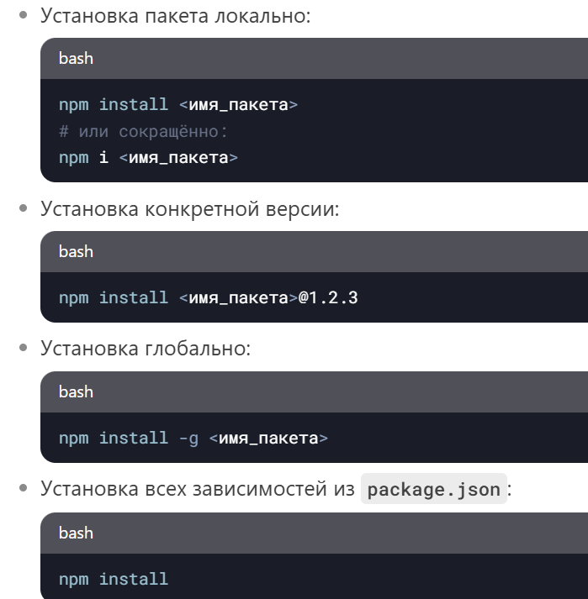
- Поясните назначение файла package.json.
Это конфигурационный файл проекта, который:
- Содержит метаданные (название, версия, описание, автор).
- Фиксирует зависимости проекта (dependencies и devDependencies).
- Позволяет запускать скрипты через npm run <скрипт>.
- • Скрипты для автоматизации
Позволяет запускать команды (например, npm start, npm test).
- • Настройки публикации пакета
Используется для публикации пакетов в NPM.

- Перечислите последовательность действий, позволяющих опубликовать пакет с помощью npm.
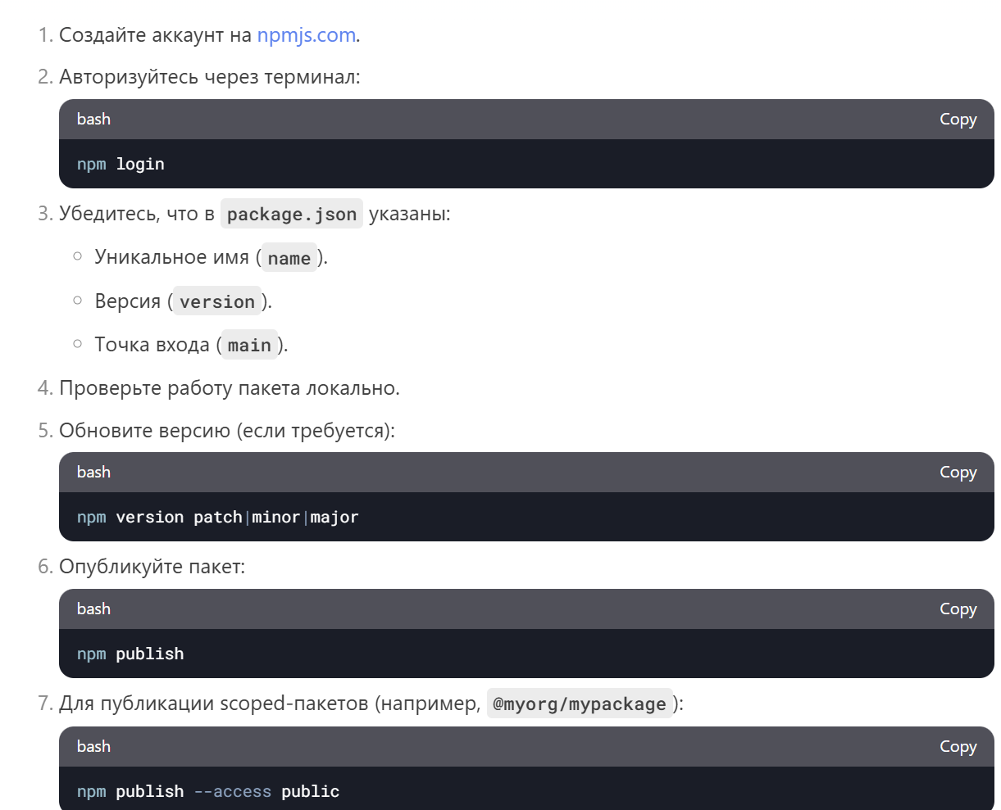

Лаба 7
- Поясните аббревиатуру MIME, какой организаций поддерживается допустимые MIME, в каких компонентах запросов и ответов используется MIME.
MIME (Multipurpose Internet Mail Extensions) — это стандарт, который определяет, каким образом передаются и интерпретируются различные типы данных в сети интернет. Изначально он был разработан для электронной почты, но позже стал применяться в HTTP и других протоколах.
Кто поддерживает MIME?
Поддержка и стандартизация MIME осуществляется IANA (Internet Assigned Numbers Authority). Она ведёт список всех официальных MIME-типов, которые используются в веб-приложениях, электронной почте и других интернет-протоколах.
Где используется MIME в HTTP-запросах и ответах?
MIME-типы используются в заголовках HTTP при передаче данных между клиентом (браузером) и сервером.
- В HTTP-запросе MIME может быть указан в заголовке Accept, который сообщает серверу, какой тип контента ожидает клиент.
- В HTTP-ответе MIME-тип указывается в заголовке Content-Type, который указывает браузеру, как интерпретировать полученные данные.

- Перечислите теги HTML, интерпретация которых приводит к HTTP-запросам.
При загрузке HTML-страницы браузер автоматически отправляет HTTP-запросы на сервер для получения различных ресурсов. Это происходит из-за следующих тегов:
<video src="video.mp4" controls></video>
<link rel="stylesheet" href="style.css">
<script src="script.js"></script>
<img src="image.png" alt="Example">
<iframe src="https://example.com"></iframe>
- Перечислите способы выполнения HTTP-запросов из JS-сценария.
1️. fetch() (современный и удобный способ)
javascript
CopyEdit
fetch('/data.json')
.then(response => response.json())
.then(data => console.log(data))
.catch(error => console.error('Error:', error));
📌 fetch() поддерживает промисы и удобен для работы с API.
2.XMLHttpRequest (старый способ, менее удобный)
javascript
CopyEdit
var xhr = new XMLHttpRequest();
xhr.open("GET", "/data.json", true);
xhr.onload = function () {
if (xhr.status === 200) {
console.log(JSON.parse(xhr.responseText));
}
};
xhr.send();
📌 XMLHttpRequest устарел, но всё ещё поддерживается.
3️. axios (библиотека для работы с HTTP-запросами)
javascript
CopyEdit
axios.get('/data.json')
.then(response => console.log(response.data))
.catch(error => console.error(error));
📌 axios удобен для работы с API, но требует установки (npm install axios).
4️. WebSockets (если нужно постоянное соединение)
javascript
CopyEdit
const socket = new WebSocket('ws://localhost:8080');
socket.onmessage = function(event) {
console.log("Received:", event.data);
};
📌 WebSockets полезны для чатов и потоковых данных.
Вывод:
- fetch() — лучший вариант для большинства случаев.
- XMLHttpRequest — устарел, но всё ещё работает.
- axios — удобная библиотека, но требует установки.
- WebSockets — для постоянного соединения.

- Поясните понятие «параметризованный модуль».

Параметризованный модуль – это модуль, который можно настраивать при его использовании, передавая в него параметры (например, настройки, зависимости или конфигурацию). Вместо жестко заданных значений в коде, модуль принимает параметры от пользователя (или другого модуля), что делает его гибким и переиспользуемым.
11 лаба
33. Поясните понятие «TCP-порт»
TCP-порт — это уникальный идентификатор, используемый для связи между приложениями в сети через протокол TCP (Transmission Control Protocol).
Он является частью адреса, по которому приложение может отправлять и получать данные. Порты разделяются на три категории:

Привилегированные порты (0-1023): зарезервированы для системных служб и приложений (например, порт 80 для HTTP).
Регистируемые порты (1024-49151): могут быть использованы приложениями, которые не имеют фиксированных портов.
Динамические или частные порты (49152-65535): обычно используются для динамического назначения при установке соединений.
Порт помогает различать различные приложения, работающие на одном сервере.

34. Поясните понятие «сетевой сокет»
Сетевой сокет — это программный интерфейс, который позволяет приложениям обмениваться данными по сети. Он реализует
концепцию «канала» между двумя узлами (например, клиентом и сервером), через который происходит обмен сообщениями.
Сокет работает через протоколы TCP/IP или UDP и позволяет приложениям устанавливать соединения, передавать и получать данные.

Основные операции с сокетами:

Создание сокета.
Установка соединения (для TCP-соединений).
Отправка и получение данных.
Закрытие соединения.
35. Поясните понятие «WebSocket»
WebSocket — это протокол для двусторонней, постоянной связи между клиентом и сервером по одному сокету. В отличие
от HTTP, WebSocket позволяет обмениваться данными в обе стороны (от клиента к серверу и наоборот) без необходимости
повторно устанавливать соединение. WebSocket используется для создания интерактивных веб-приложений, таких как чаты
или онлайн-игры, где необходима постоянная связь и обмен данными в реальном времени.

36. Поясните процедуру установки соединения между WS-сервером и WS-клиентом
Процедура установки соединения через WebSocket состоит из двух этапов:

HTTP-начало (handshake):
Клиент отправляет запрос на сервер с заголовками, включающими информацию о поддержке WebSocket. Это делается
с помощью HTTP-запроса типа Upgrade.
Пример HTTP-запроса:
makefile
Copy code
GET /chat HTTP/1.1
Host: example.com
Upgrade: websocket
Connection: Upgrade
Sec-WebSocket-Key: dGhlIHNhbXBsZSBub25jZQ==
Sec-WebSocket-Version: 13
Ответ сервера:
Если сервер поддерживает WebSocket, он отвечает с кодом 101 (Switching Protocols) и подтверждает установление соединения.
Пример HTTP-ответа:
makefile
Copy code
HTTP/1.1 101 Switching Protocols
Upgrade: websocket
Connection: Upgrade
Sec-WebSocket-Accept: x3JJHMbDL1EzLkh9t2AR9kFfi6zqzA==
После завершения handshake устанавливается полноценное соединение WebSocket, и обмен данными может происходить в обе стороны.

37. Поясните понятие «широковещательное сообщение»
Широковещательное сообщение (Broadcast message) — это сообщение, которое отправляется одному источнику,
но адресуется множеству получателей. В контексте сетевых технологий это может означать отправку данных на
все устройства в сети или группе пользователей. Например, в мессенджерах или чатах широковещательные
сообщения могут быть использованы для отправки уведомлений всем участникам чата.

38. Поясните принцип организации потокового ввода/вывода через WS-соединение
Через WebSocket-соединение можно организовать потоковый ввод/вывод (streaming), при котором данные передаются
непрерывно в обе стороны. Это особенно важно для приложений, которые требуют передачи данных в реальном времени,
таких как видеоконференции или трансляции данных с сенсоров. Потоковый ввод/вывод работает следующим образом:

Данные отправляются по мере их поступления.
Отправка данных не требует ожидания полного завершения операции, как в случае с обычными HTTP-запросами.
Сервер и клиент могут одновременно отправлять и получать данные в течение всего срока жизни соединения.
39. Поясните принцип действия и назначение механизма «ping/pong»
Механизм ping/pong — это часть протокола WebSocket, используемая для поддержания активного соединения и проверки
его состояния. Сервер или клиент может отправить сообщение ping, и другая сторона должна ответить сообщением pong. Это служит для:

Проверки работоспособности соединения.
Поддержания соединения активным (особенно в сетях, где могут происходить тайм-ауты из-за простоя).
Обнаружения обрывов соединений.
40. Поясните аббревиатуру «RPC»
RPC (Remote Procedure Call) — это протокол, который позволяет запускать функции или процедуры на удаленном сервере,
как если бы они выполнялись на локальной машине. При использовании RPC приложение может отправить запрос на выполнение
функции на сервере и получить результат, не беспокоясь о деталях передачи данных по сети.

41. Поясните принцип работы RPC-механизма, предоставляемого пакетом rpc-websockets
Механизм RPC, предоставляемый пакетом rpc-websockets, позволяет клиентам и серверам обмениваться запросами и ответами
через WebSocket-соединение. Примерный принцип работы:

Сервер регистрирует доступные функции с помощью метода register.
Клиент вызывает удаленные функции с помощью метода call.
Сервер выполняет запрашиваемую функцию и отправляет результат обратно клиенту.
Кроме того, может использоваться механизм notify, когда сервер отправляет сообщения клиентам без запроса.
42. Поясните принцип действия и назначение механизма «subscriber/publisher»
Механизм subscriber/publisher (публикатор/подписчик) — это модель общения, в которой:

Publisher (публикатор) отправляет сообщения без указания получателей. Он «публикует» информацию.
Subscriber (подписчик) подписывается на получение сообщений определенного типа. Когда публикатор отправляет сообщение, подписчики получают его.
Эта модель используется для реализации однонаправленной связи, например, для распространения новостей или обновлений.

43. Поясните принцип действия и назначение механизма уведомлений
Механизм уведомлений позволяет серверу или клиенту отправлять сообщения другому участнику системы, не требуя от него ответа.
Уведомления могут использоваться для информирования о событиях или изменениях, которые произошли в системе. Это может быть
полезно, например, в чатах, системах мониторинга или других приложениях, где важно оповещать участников о происходящих событиях.

